

|  |  |  |  |
| --- | --- | --- | --- |
| 活動名稱 | 109學年度第二學期生命教育推行委員會期末會議(視訊會議) | | |
| 活動日期 | 109年6月30日(三) | 活動地點 | 視訊會議 |
| 活動人員 | 生命教育推行委員會委員 | 參加人數 | 16人 |
| 活動成效 | 審議本學期實施計畫及本學期工作重點 | | |
| 活動照片 | | | |

**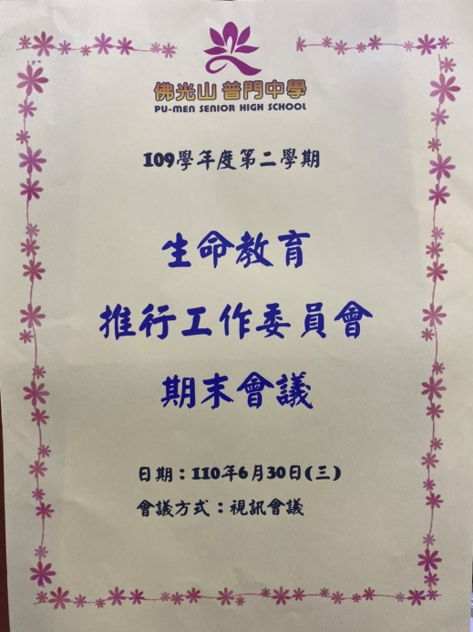佛光山學校財團法人高雄市普門高級中學**

**109學年度第二學期生命教育委員會期末會議成果照片**

|  |
| --- |
|  |
| 實施計畫及工作重點討論 |
|  |
| 實施計畫及工作重點討論 |

**佛光山學校財團法人高雄市普門高級中學**

**109學年度第二學期生命教育委員會期末會議成果照片**

|  |
| --- |
| **D:\1080501輔導室\輔導-活動照片\109學年度\1100630生命教育期末委員會-視訊會議照片\S__9986060.jpg** |
| 實施計畫及工作重點討論 |
| **D:\1080501輔導室\輔導-活動照片\109學年度\1100630生命教育期末委員會-視訊會議照片\4E413416-C61F-4DD4-AF10-F7D868E71B5B.jpg** |
| 實施計畫及工作重點討論 |

**佛光山學校財團法人高雄市普門高級中學**

**109學年度第二學期生命教育委員會期末會議成果照片**

|  |
| --- |
| **D:\1080501輔導室\輔導-活動照片\109學年度\1100630生命教育期末委員會-視訊會議照片\E6B2C97E-D5D1-4814-B941-C77D18F1A63D.jpg** |
| 實施計畫及工作重點討論 |
| **D:\1080501輔導室\輔導-活動照片\109學年度\1100630生命教育期末委員會-視訊會議照片\C534CBA4-1BF8-44A6-A6FC-5818FA347FDF.jpg** |
| 實施計畫及工作重點討論 |